BULLETIN D’ADHESION : GARANTIE DES VEHICULES AUTOS-MOTOS ET/OU BATEAU OUVREURS OU SUIVEURS UTILISEES A LA JOURNEE DANS LE CADRE DES ACTIVITES DES CLUBS ET/OU STRUCTURES AFFILIES – 2NDE LIGNE (EN COMPLEMENT)

Objet : Cette extension de garantie a pour but de garantir "à la journée" des signaleurs accompagnants pendant la durée de la manifestation (trois ou quatre jours maximums, y compris montage et démontage). Ces véhicules ou bateaux parcourent en général une centaine de kilomètres sur la journée pour les manifestations les plus longues.

Obligations : L’assuré s’engage à déclarer au plus tard 3 jours avant le début de la manifestation, le lieu de chaque journée de sortie ou de manifestation, le nombre et l’identité précise des véhicules et/ou bateaux concernés.

OPTION FACULTATIVE – VEHICULES ET BATEAUX SUIVEURS

BULLETIN D’ADHESION AU CONTRAT MAIF N°4 465 372 N
CONDITIONS DE GARANTIES RESERVEES AUX "VEHICULES ET/OU BATEAUX OUVREURS/SUIVEURS UTILISEES A LA JOURNEE"

DESIGNATION DE L’ORGANISATEUR : .........................................................................................................
Nom et Adresse du Correspondant : ..............................................................................................................
Adresse Email (obligatoire)
N° de tel du Club ou du correspondant : ......................................................................................................
N° d’affiliation du Club à la FFTRI : .................................................................................................................

DESIGNATION DE LA MANIFESTATION :
Nature :…………………………………………………………………………………………………………………………………….…………………………
Date :……………………………………………………………………………………………………………………………………………………………………
Lieu :……………………………………….……………………………………………………………………………………………………………………………
Désignation des véhicules (20 véhicules ou 10 bateaux maximum) :
NOM ET PRENOM DU PROPRIETAIRE | MARQUE | IMMATRICULATION | N° DE SERIE

CHAMP D’APPLICATION DES GARANTIES :
Les garanties s’appliquent pendant la durée effective de la manifestation désignée ci-dessus.
Les véhicules concernés sont ceux qui ouvrent et ferment les manifestations ou épreuves qui transportent les arbitres, les secours, la sécurité civile, les sociétés de production, etc., ainsi que les véhicules qui forment barrière anticollision.
La garantie est acquise en complément au à défaut d’assurance personnelle.

GARANTIES ET DES FRANCHISES :
Détails dans les conditions générales MAIF
- Responsabilité Civile – Défense.
- Recours - Protection juridique.
- Indemnisation des Dommages Corporels (si souscription licence avec assurance formule 2 ou 3).
- Catastrophes naturelles et évènements climatiques (franchise de 380 €).
- Dommages au véhicule (accident, vol, incendie, vandalisme, catastrophe technologique).
- Bris d'éléments vitrés sans franchise.

TARIFS
Pour les véhicules suiveurs la prime est fixée à 53.09 €TTC par manifestation et par tranche de 20 véhicules maximum.
Concernant les bateaux suiveurs la prime est fixée à 150,06 € TTC par manifestation et par tranche de 10 bateaux maximum.
Remplissez ce formulaire autant de fois que nécessaire, si vous avez plus de 20 véhicules ou plus de 10 bateaux.
Le montant de la cotisation due sera multiplié autant de fois que nécessaire en fonction du nombre de véhicules ou de bateaux ainsi que de la durée si elle excède quatre jours.

MODALITES DE SOUSCRIPTION :
Pour souscrire l’option véhicules ou bateaux suiveurs, le club enverra :
- le bulletin de souscription à la MAIF à l’adresse : 16/18 boulevard de la MOTHE 54000 NANCY ou par mail gestionspecialisee@maif.fr en rappelant le n° de sociétaire 4465372N
- le chèque correspondant au montant de la cotisation due à la MAIF à l’adresse : 16/18 boulevard de la MOTHE 54000 NANCY en rappelant au dos du chèque le n° de sociétaire 4465372N.
Tout bulletin incomplet sera retourné et la garantie ne sera pas acquise.
- Vous avez également la possibilité d’effectuer votre paiement par virement en rappelant le n° de sociétaire 4 465 372 N.
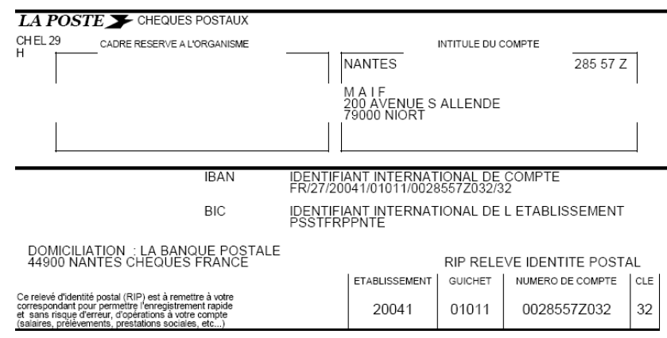

Date et Signature
Mode de paiement :

Chèque ☐

Virement ☐
Merci de joindre une copie de votre ordre de virement

Une attestation valant présomption de garantie sera disponible sur le site de la fédération. Cette attestation sera modifiable par l’organisateur et la garantie sera acquise uniquement si les documents et le paiement sont reçus par la MAIF 3 jours avant le début de la manifestation
Les informations contenues dans le présent document sont destinées aux seuls traitements nécessaires à la souscription et à la gestion du présent contrat conformément à la loi 78-17 du 6 JANVIER 78. Vous pouvez demander communication des renseignements vous concernant et le cas échéant les faire rectifier.

